Практическая работа «Решение простейших тригонометрических уравнений»
Уважаемые студенты! Вам нужно сделать задание своего варианта, выбрав уровень сложности (4 уравнения)
За работу будет выставлено две оценки: самостоятельная работа и работа по изучению нового материала.
1 вариант
1 уровень сложности | 2 уровень сложности
Решите уравнения:  - 2sinx=$\sqrt{3}$  - $\cos\left(x+\frac{π}{3}\right)=-1$  - tg3x=-$\frac{1}{\sqrt{3}}$  - 2$\sin\left(x-\frac{π}{6}\right)+1=0$ | Решите уравнения:  - $\sin\left(x-\frac{π}{3}\right)+1=0$  - $\cos{4x=\frac{\sqrt{2}}{2}}$  - $\sqrt{3}tg\left(x-\frac{π}{6}\right)=-1$  - ctg$\left(\frac{x}{3}+\frac{π}{4}\right)-1=0$
2 вариант
1 уровень сложности | 2 уровень сложности
Решите уравнения:  - 2cosx=1  - $\sin\left(x-\frac{π}{4}\right)=1$  - ctg$\frac{x}{2}=-\sqrt{3}$  - $\sqrt{2}\cos\left(2x-\frac{π}{3}\right)+1=0$ | Решите уравнения:  - $\cos\left(х+\frac{π}{6}\right)-1=0$  - $\frac{1}{2}\sin{2х=-\frac{1}{4}}$  - $\sqrt{3}ctg\left(x-\frac{π}{3}\right)=-3$  - tg$\left(2x-\frac{π}{4}\right)+1=0$

Тема: Тригонометрические уравнения, сводящиеся к квадратным
Задание:
- Сделать конспект (схема, алгоритм).
- Записать в тетрадь образцы решения уравнений.
- Решить данные уравнения.
$\boxed{Тригонометрические уравнения}$

$\boxed{Простейшие}$ $\boxed{ Сводящиеся к квадратным}$ $\boxed{ Однородные }$ $\boxed{Другие}$
Уравнения, сводящиеся к квадратным: 6sin²x-5sinx+1=0
6cos²x-5sinx+5=0
tgx+2ctgx=3
Алгоритм
- Выразите слагаемые через одну и ту же функцию, используя формулы cos²x=1-sin²x или sin²x=1-cos²x
- Сделайте замену: sinx=t или cosx=t
- Решите получившееся квадратное уравнение
- Сделайте обратную замену, проанализируйте, имеют ли получившиеся уравнения решения
- Решите простейшие тригонометрические уравнения.
Решите уравнения, проверьте себя по ответам:
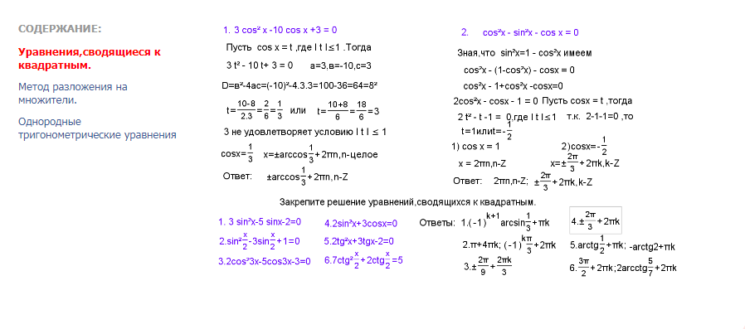

Решите уравнения самостоятельно:
- 6sin²x-5sinx+1=0
- 4cosx-sin²x-4=0
- 3-cos²x-3sinx=0
- 4sinx=4-cos²x
- 2sin²x-3sinx+1=0
- 2sin²x+cosx-1=0
- tg²x-5tgx+6=0
- 4cos²x-3sinx=3

